ESTRATÉGIA TECNOLÓGICA NA EDUCAÇÃO SUPERIOR: DO CAMPUS PRESENCIAL À VIRTUALIZAÇÃO DA SALA DE AULA

Ilda Maria de Paiva Almeida Spritzer – spritzer@cefet-rj.br
Leydervan de Souza Xavier - xavierls@cefet-rj.br
Centro Federal de Educação Tecnológica Celso Suckow da Fonseca – CEFET/RJ
Avenida Maracanã 229 – Maracanã
CEP: 20271-110 - Rio de Janeiro - RJ
Luiz Claudio Diogo Reis – lcdreis@terra.com.br

Resumo: A introdução das Novas Tecnologias de Informação e Comunicação (NTIC) na Educação Superior vem proporcionando uma revolução no processo ensino-aprendizagem, pois possibilita que as Instituições de Ensino Superior (IES) ampliem a abrangência da educação além da tradicional sala de aula, virtualizando as dimensões do processo educativo. Pesquisas mostram uma evolução na adoção da modalidade de educação à distância pelas IES, porém esse cenário ainda requer estudos acerca da sua real potencialidade. Nesse contexto, a partir da evolução da educação à distância no tempo e no espaço e de uma visão sistêmica dessa modalidade de ensino, busca-se identificar os macro processos e seus principais componentes, de forma a identificar, sob o ponto de vista pedagógico, os benefícios educacionais, oriundos da virtualização da educação de nível superior. Assim, este artigo tem como objetivo mostrar que a estratégia de adoção de novas tecnologias no processo educacional, em especial, no ensino da Engenharia deve fundamentar-se na concepção político-pedagógica da instituição considerando o potencial dessas ferramentas na educação de nível superior.

Palavras-chave: Educação à distância, Ensino Superior, Tecnologias de Informação e Comunicação, Tecnologia Educacional, e Inovação Tecnológica

1 INTRODUÇÃO

Na última década, os resultados das pesquisas revelam uma transformação na extensão em que a Educação Superior fora da tradicional sala de aula tem se tornado uma prática aceita e adotada pelas Instituições de Ensino Superior (IES) em todo o mundo, em especial, no Brasil.
Diversas explicações podem ser sugeridas sobre o motivo pelo qual as instituições têm abandonado preconceitos de longa data contra esse tipo de aprendizado, todavia, um dos principais estímulos dessa tendência se dá a partir da introdução de Novas Tecnologias de Informação e Comunicação (NTIC) na educação (MOORE, 2007).
Nesse contexto, o projeto político pedagógico das instituições deve apresentar claramente a opção epistemológica de educação, de currículo, de ensino, de aprendizagem e de perfil do estudante que se deseja formar, delineando princípios e diretrizes estratégicas que alicerçarão o desenvolvimento do processo ensino-aprendizagem.
Assim, o planejamento estratégico das IES deve incorporar uma política de incentivo e investimento ao uso de NTIC no processo ensino-aprendizagem, de forma a possibilitar a sua inovação e ampliar as relações de produção, disseminação e compartilhamento de conhecimento coletivo, em especial no ensino da engenharia. Essa iniciativa também propicia o desenvolvimento do potencial humano e contribui para a ampliação do acesso à educação, da inclusão digital, da redução de desigualdade social e da democratização do ensino.
Dessa forma, este emergente cenário educacional representa uma mudança de paradigma na política das IES, pois o processo ensino-aprendizagem passa a ser instituído estrategicamente considerando as prerrogativas de virtualização, interação e construção de conhecimento colaborativo pelos estudantes, em momentos distintos, no tempo e no espaço (Levy, 1999).

2 EDUCAÇÃO À DISTÂNCIA: NÍVEL SUPERIOR E O CURSO DE ENGENHARIA

No Brasil, a Lei de Diretrizes e Bases da Educação Nacional (Lei 9.394, de 20 dez 1996), regulamentada pelo Decreto 5.622, de 19 dez 2005 representa a base legal para a educação à distância e, ainda, amplia essa modalidade de ensino com a adoção de novas tecnologias de informação e comunicação na mediação didático-pedagógica nos processos ensino-aprendizagem.
Atualmente, a educação à distância é parte integrante da política de educação e se constitui como estratégia do Plano de Desenvolvimento da Educação (PDE) e a oferta de ensino superior à distância, por meio do Sistema Universidade Aberta do Brasil (UAB), já é uma realidade em nosso país. Assim, a partir da perspectiva legal, metodológica e tecnológica, a educação à distância representa o alicerce para a disseminação de um sistema educacional superior no Brasil, que busca por condições mais flexíveis de acesso à educação.
O censo de 2007 realizado pelo Instituto Nacional de Estudos e Pesquisas Educacionais Anísio Teixeira (INEP/MEC) constata um aumento expressivo da oferta de cursos à distância nos níveis de graduação, de especialização, cursos técnicos, nos ensinos fundamental e médio. A tabela 1 mostra o crescimento da educação à distância no âmbito do ensino superior, conforme levantamento realizado pelo Censo da Educação Superior do Ministério da Educação (Educacenso/INEP). Esse panorama representa uma expansão dessa modalidade de educação no Brasil, fato que merece destaque em um país que ainda tem muito a fazer no âmbito educacional.

Tabela 1 – Evolução da Educação à distância no Nível Superior

Ano do censo | Número de instituições | Número de cursos | Alunos matriculados
2000 | 7 | 10 | 1.682
2002 | 25 | 46 | 40.714
2004 | 47 | 107 | 59.611
2006 | 77 | 349 | 207.206

Fonte: MEC/INEP/2007

Em relação à qualidade dos cursos de educação à distância, os Referenciais de Qualidade lançado pelo MEC em 2003 representa uma diretriz para instrumentalizar e qualificar a oferta de cursos nessa modalidade. Nesse contexto, a pesquisa realizada pelo Enade/MEC relativo ao Exame Nacional de Desempenho dos Estudantes indica uma melhoria na avaliação do rendimento escolar dos alunos de nível superior que estudam à distância, pois das treze áreas em que se podem comparar estudantes da educação presencial com àqueles à distância, em sete, os alunos de cursos à distância tiveram melhores rendimentos do que os de cursos presenciais.
No contexto demográfico, social, cultural e econômico de nossa sociedade o número de jovens fora do acesso ao Ensino Superior em nosso país é uma realidade e precisa ser impulsionado por políticas públicas e de investimento em Educação Superior de forma a incentivar o crescimento econômico do país. Esse fato fica ainda mais crítico quando os resultados da pesquisa do MEC/INEP revelam que há apenas uma instituição oficialmente autorizada a ministrar o curso de engenharia pelo sistema de ensino à distância, o que merece pesquisa e estudos adicionais para identificar os desafios de implementação da educação à distância no ensino de engenharia.

3 EVOLUÇÃO DA EDUCAÇÃO VIRTUAL: CONCEITO NO TEMPO E ESPAÇO

A evolução da educação à distância deve ser analisada considerando que as gerações atuais são frutos de gerações anteriores, que viveram momentos e fases da história de acordo com as realidades econômicas, políticas, sociais e culturais de cada época. Não devemos nos maravilhar de forma ingênua diante dos recursos tecnológicos de última geração (PINTO, 2005), os “high tech”. Portanto, não podemos partir do princípio que a educação à distância já tenha nascido no berço de uma turbulência tecnológica informacional e comunicacional altamente avançada. Pelo contrário, suas raízes datam de longas épocas e foram potencializadas por iniciativas da própria sociedade (CASTELLS, 2009).
A essência da educação à distância sempre foi motivada pela ampliação do acesso à educação, em benefício da própria sociedade. O que diferencia a educação à distância praticada hoje daquela praticada tempos atrás são os meios disponíveis e adequados em cada época (DIAS, 2010). Nas últimas décadas a sociedade, pela ação do homem sobre a natureza (PINTO, 2005), passou por diversas transformações que ocasionaram uma profunda revolução tecnológica nos meios de produção, nos negócios, nas relações sociais, nos indivíduos e na educação.
A evolução da educação à distância é representada por três gerações distintas (MAIA & MATTAR, 2007). A primeira surge em meados do século XIX, em função do desenvolvimento dos meios de transporte e comunicação e se distingue basicamente como sendo um ensino por correspondência, cujos materiais de estudo eram impressos e encaminhados pelo correio. Nessa época havia grande resistência em relação a cursos superiores à distância. A segunda geração é marcada na história da evolução humana pelo surgimento de mídias como a televisão, o rádio, as fitas de áudio e vídeo e o telefone. Nessa geração, no continente europeu, dá-se início à criação das Universidades Abertas que foram fortemente influenciadas pela Open University, em Londres. A terceira geração de educação à distância é dita online, com utilização do videotexto, do microcomputador, da tecnologia multimídia, do hipertexto e das redes de computadores, proporcionando uma integração entre as diversas mídias existentes (MAIA & MATTAR, 2007). Essa geração representa o estado inicial de aplicação das novas tecnologias da informação e da comunicação na educação à distância.
Com o avanço da tecnologia de comunicação em rede, surge o espaço virtual da aprendizagem digital e baseada na rede (MAIA & MATTAR, 2007) e inicia um processo revolucionário na educação à distância, desencadeado por um formato de aprendizagem aberta, participativa, colaborativa e centrada no aluno. Assim, a partir da utilização de um conjunto tecnologias o conceito de educação à distância, passa a incorporar termos relacionados à interação, participação, colaboração, flexibilidade nos estudos, ampliando o conceito de Educação, não o restringindo a um campus físico, único e presencial (MOORE; MAIA & MATTAR, 2007), sendo a autonomia do aluno um elemento essencial do processo ensino-aprendizagem. Nesse ambiente de ensino, professores e alunos estão separados no tempo e no espaço por atividades síncronas ou assíncronas e que as ações educacionais compõem um sistema coordenado de planejamento intencional do ensino e da instrução, por meio de recursos de tecnologia de informação e comunicação para mediar à distância entre professores e alunos.
Peters (2004), ao examinar o movimento de transição na educação à distância, suas tendências e desafios na educação superior diz que
... o ensino e a aprendizagem na universidade devem ser orientados muito mais do que antes para os princípios da educação continuada e da educação permanente (Dohmen 1996), ter um caráter igualitário e ser aberta assim como ser orientada para o estudante, para a prática e para o futuro. Terá que seguir com programas flexíveis de ensino e aprendizagem que proporcionem não apenas competência cognitiva como também competência comunicativa e de trabalhar em colaboração. Além do ensino expositivo e aprendizagem receptiva clássicos, a aprendizagem autônoma autocontrolada deve ser cultivada (Candy 1988; Dohmen 1997; Friedrich e Mandle 1997; Lehner 1991; Paul 1990; Weingartz 1991). Isso deve ser orientado na direção do processo de pesquisa. Além disso, os estudantes devem também ser preparados para provarem seu valor no “mundo virtual” (PETERS, 2004, p. 335).
Esse mundo virtual possibilita comunicação bastante distinta da mídia clássica. Ao interagir nesse espaço, os usuários o exploram e o atualizam simultaneamente (LÉVY, 1999). Quando as interações podem enriquecer ou modificar o modelo, o ambiente virtual torna-se um vetor de inteligência e de criação coletiva, o que proporciona a ampliação dos modelos de “um para um” e “um para todos” para o modelo “todos para todos”. Nessa evolução (Figura 1), as partes envolvidas no processo ensino-aprendizagem podem ocupar, concomitantemente, as duas posições, estabelecendo um novo tipo de interação entre professores e estudantes.

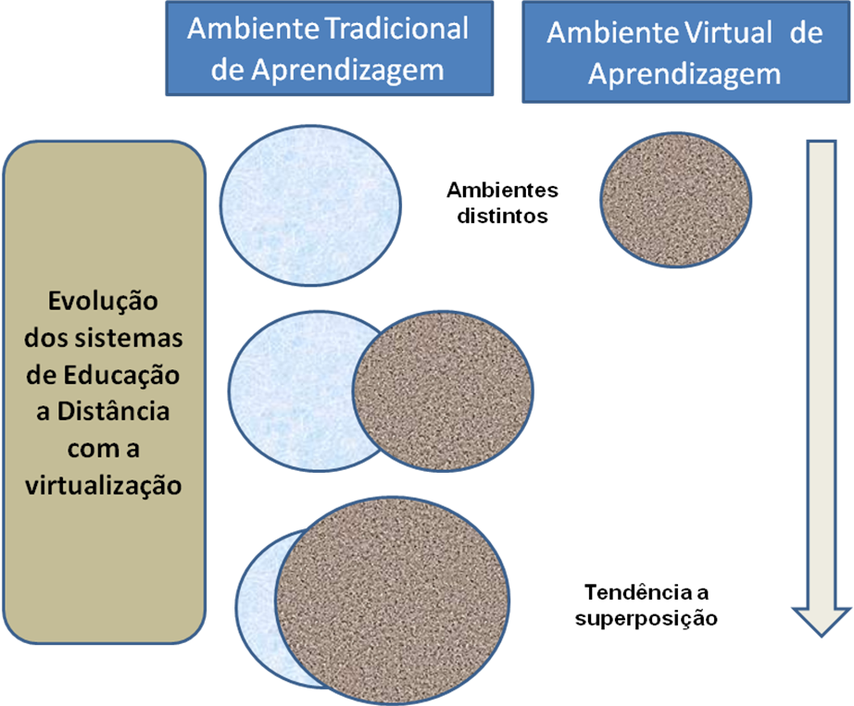

Figura 1: Ambiente de educação virtualizada. Elaborado pelo autor a partir de (Lévy, 1999).

4 VISÃO SISTÊMICA DE EDUCAÇÃO À DISTÂNCIA NO ENSINO SUPERIOR

A partir de uma proposta de visão sistêmica de educação à distância (MOORE, 2007) e, após mapeamento dos macro processos que compõem o processo educacional à distância no ensino superior, foi elaborado um esquema conceitual (Figura 2) para sistematizar os principais processos que dão sustentação ao modelo: Definir o direcionamento estratégico; Planejar o processo ensino-aprendizagem, compreendendo a definição da concepção político-pedagógica, a utilização de tecnologias de informação e comunicação e mídias e o uso de técnicas de ensino-aprendizagem; Planejar e implementar facilidades de apoio/suporte ao estudante; e Planejar e implementar sistemática de avaliação/monitoramento dos resultados do processo educativo. Neste modelo, o processo de aprendizagem deve ser centrado no aluno, a partir de sua interação com o professor e os conteúdos de ensino, tendo como pressuposto a concepção pedagógica.

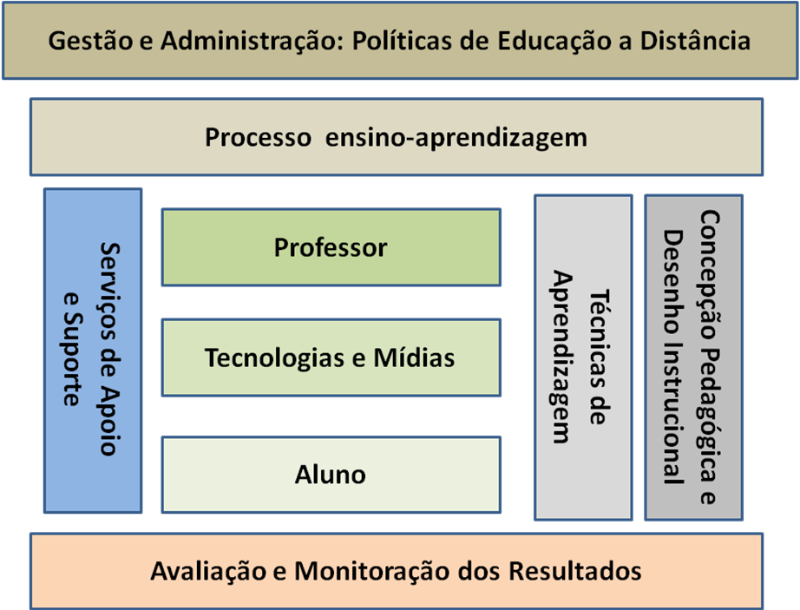

Figura 2. Esquema sistêmico de educação à distância. Elaborado pelo autor.

A implementação desses processos constitui uma tarefa complexa e requer uma abordagem planejada e sistemática com participação e envolvimento de toda a equipe educacional considerando as atribuições e responsabilidades de cada colaborador, nos contextos internos e externos à instituição de ensino superior, abrangendo, ainda aspectos políticos, econômicos, sociais e culturais, considerando também o seu ambiente local. Nesse contexto, em uma moderna abordagem de educação à distância, ainda se deve observar os princípios de criação do conteúdo da instrução, de apoio aos alunos, da organização, da teoria de educação à distância, atentando que sua a aplicação deve abranger contextos humanos, sociais e tecnológicos em plena mutação (MAIA & MATTAR, 2007).
Sob essa perspectiva, o principal desafio concentra-se na exploração pedagógica do potencial interativo/comunicativo das tecnologias da informação e da comunicação disponíveis no tempo presente (DIAS, 2010). Portanto, ao planejar iniciativas de educação superior à distância, as IES devem implementar propostas com foco no potencial que as novas tecnologias de informação e comunicação representam para a educação à distância, tendo como base princípios educativos.
A escola tradicional é uma instituição que há cinco mil anos se baseia no falar/ditar do mestre (LÉVY, 1996). A educação virtualizada via web vem em busca da ruptura desse paradigma com adoção de técnicas pedagógicas interativas comunicacionais, como trabalho colaborativo, groupwares, listas de discussão, fóruns, chats e comunidades virtuais (MOORE, 2007).
Da mesma forma que a energia elétrica reconfigurou a forma de vida humana nas cidades, o computador e a internet reconfiguraram a sociedade atual e tempo e espaço possuem outra dimensão. A sociedade está vivenciando uma revolução informacional pautada nas tecnologias da inteligência (LÉVY, 1999).
As potencialidades da internet propiciam o compartilhamento de conhecimento de forma cooperativa; ao interagir se está praticando e desenvolvendo uma inteligência coletiva; é fundamental reconhecer, enaltecer e disseminar pela rede os saberes desenvolvidos pela comunidade; cada cidadão deve buscar desenvolver na rede múltiplas competências (CASTELLS, 2007). Nesse contexto, as IES devem basear suas perspectivas educacionais e os currículos do ensino de engenharia na modalidade à distância, considerando o potencial da rede de computadores como tecnologia para promover a Educação com a ampliação das abordagens de aprendizado baseada em estudos de caso e projetos com propósitos desafiadores.

5 PROJETO PEDAGÓGICO NO ENSINO SUPERIOR À DISTÂNCIA

A proposta de educação superior à distância das IES deve concentrar-se no desenvolvimento humano e no compromisso de construção de uma sociedade socialmente justa. Daí a importância da educação superior ser baseada em um projeto pedagógico e em uma organização curricular inovadora que favoreça a integração entre os conteúdos e suas metodologias, bem como o diálogo do estudante consigo mesmo, com os outros e com o conhecimento historicamente acumulado. Portanto, a superação da visão fragmentada do conhecimento e dos processos naturais e sociais enseja a estruturação curricular por meio da interdisciplinaridade e contextualização, considerando que a idéia de que a realidade só pode ser apreendida se forem consideradas em suas múltiplas dimensões.
Assim, ao conceber projetos de cursos superiores na modalidade à distância, a equipe pedagógica deve identificar as possibilidades apresentadas pela interdisciplinaridade e contextualização, em termos de formação do sujeito social, com uma compreensão mais ampla de sua realidade.
As abordagens mais promissoras de educação virtualizada devem contemplar a construção colaborativa do conhecimento, considerando o conhecimento adquirido por cada estudante em sua trajetória de vida e experiências adquiridas (LÉVY, 1999). Essa proposta vai ao encontro da Resolução CNE/CSE 11, de 11 de março de 2002 que estabelece que o engenheiro deva ter formação generalista, humanística, crítica e reflexiva, estimulando a sua atuação crítica e criativa na identificação e resolução de problemas, considerando seus aspectos políticos, econômicos, sociais, ambientais e culturais, com visão ética e humanística, em atendimento às demandas da sociedade.
A virtualização do processo-ensino aprendizagem propicia a interação entre professores, alunos e o conteúdo de ensino (Figura 3), de forma que o resultado da aprendizagem seja significativa para os estudantes.

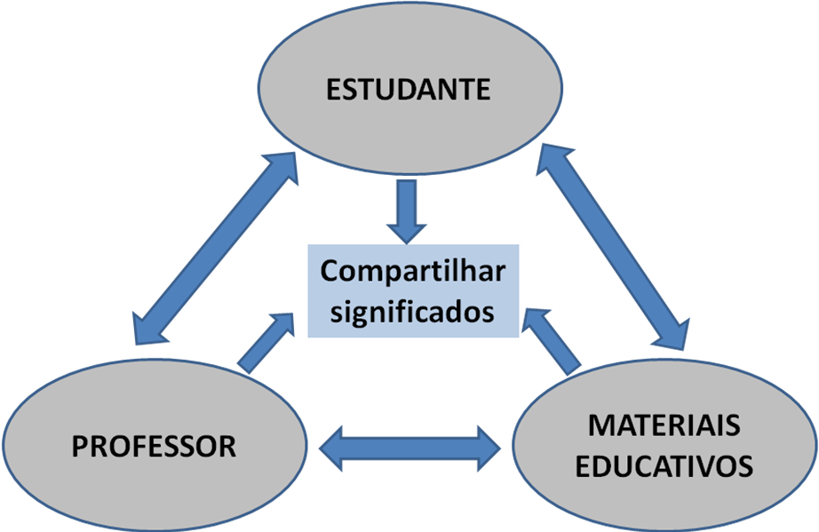

Figura 3: O Modelo Triádico de Gowin. Fonte (Moreira, 2006).

6 ESTRATÉGIA DE TECNOLOGIA NAS INSTITUIÇÕES DE ENSINO SUPERIOR

O crescimento de cursos de nível superior na modalidade à distância, associado à regulamentação dessa modalidade de educação, aos benefícios oriundos da virtualização do processo-aprendizagem, à flexibilidade e autonomia de estudos, caracterizam-se como pressupostos preliminares para iniciativas de inovação e investimento em educação à distância pelas instituições de ensino superior, principalmente pelo fato do nosso país ser carente de conhecimento coletivo.
Assim, a diretriz estratégica das instituições de ensino superior, ao decidirem por investimento em educação à distância, permeia um cenário de alinhamento das ações estratégicas de tecnologia da informação às necessidades da própria instituição, tendo como pressuposto o processo ensino-aprendizagem.
Em um cenário macroeconômico, a inovação em tecnologia tem ocupado cada vez mais posição de destaque e sucesso nas organizações, na sociedade e no nosso dia-a-dia, seja por meio de fontes de trabalho, suporte aos negócios ou entretenimento segundo (ALBERTIN, 2004). Nesse contexto, o autor destaca que a tecnologia da informação vem sendo tratada como um fator de sucesso nas instituições modernas e que as iniciativas de investimento devem estar alinhadas às necessidades de negócio das organizações.
Este cenário não é diferente para as instituições de ensino superiores se manterem competitivas, atuantes e atingirem suas metas educacionais em um emergente processo de inovação tecnológica no âmbito da educação à distância do ensino superior. Dessa forma, o planejamento estratégico de tecnologia da informação deve ser sustentado pelas perspectivas educacionais do processo ensino-aprendizagem considerando a virtualização como pressuposto do “negócio” para essas entidades.
Os valores da sociedade são direcionadores de como as organizações criam suas estruturas e utilizam a tecnologia (CASTELLS, 1999). Assim, as redes de computadores derivam mais dos direcionadores da sociedade do que da evolução da própria tecnologia, podendo, ainda, atuarem como agentes potenciais de mudança social.
A estratégia de tecnologia no âmbito das instituições de ensino superior deve abranger uma política de capacitação e treinamento do público interno e melhorias no relacionamento com parceiros, clientes e fornecedores, de forma que cada colaborador da instituição possa contribuir, de acordo com suas atribuições, no atingimento dos objetivos e desafios da instituição.
A diversidade de cultura influencia a criação de uma economia informacional, sendo que essas novas formas de organizações são consequências diretas da transformação tecnológica, que surgem em resposta às necessidades de lidar com um ambiente em contínua mutação. Uma vez diagnosticada, a tecnologia tem um papel fundamental para viabilizar efetivamente essa transformação (CASTELLS, 2009).
A evolução e o desenvolvimento da capacidade humana de projetar, criar e desenvolver novas técnicas e métodos de trabalho faz com que o homem seja capaz de produzir recursos tecnológicos cada vez mais inovadores (PINTO, 2005). Assim, as instituições precisam acompanhar as mudanças na sociedade considerando seus valores, cultura e ambiente organizacional.
O sucesso do investimento em tecnologia da informação está associado a quatro dimensões: recursos tecnológicos, recursos organizacionais, recursos externos e gestão de projetos (ALBERTIN, 2004). Partindo dessa abordagem e considerando o processo sistêmico (Figura 2), há quatro questões fundamentais que merecem destaque e pesquisa em campo ao avaliar o direcionamento estratégico das instituições de ensino superiores em educação à distância: a) Como as IES direcionam as estratégias de investimentos em novas tecnologias considerando o processo ensino-aprendizagem? b) Como as IES direcionam as estratégias e investimentos para fortalecimento dos processos educacionais e capacitação dos colaboradores envolvidos com o processo? c) Como as IES direcionam as estratégias de relacionamento e investimento em relação a terceiros, parceiros, governos, público alvo e demais partes interessadas para agregar valor ao processo educacional? d) Como as IES direcionam as estratégias de planejamento e implementação de projetos inovadores em educação à distância, considerando o processo ensino-aprendizagem? Considerando o cenário atual dos cursos à distância de engenharia, essas questões passam a ter um papel relevante para prospecção de novos caminhos para a Educação Superior.
O alinhamento estratégico entre o negócio e as iniciativas de investimento em tecnologia da informação é um fator crítico de sucesso nas organizações e pode ser viabilizado a partir da integração entre as estratégias de negócio com as estratégias de tecnologia e da infraestrutura e processos organizacionais com a infraestrutura e processos de tecnologia (ALBERTIN, 2004). Esse modelo, adaptado a uma IES com foco o processo ensino-aprendizagem é representado a seguir (Figura 4).

Figura 4: Modelo de alinhamento estratégico entre TI e negócio, adaptado a uma IES. Fonte (ALBETIN, 2004, apud. Henderson e Venkatraman, 1989).

A partir desse modelo observa-se que as ações estratégicas das IES devem estar diretamente vinculadas às necessidades e estratégias de ensino-aprendizagem, de forma que a inovação em educação superior seja um processo contínuo nessas instituições. No atual cenário econômico-financeiro, cultural e político, a sociedade vem se utilizando de novas tecnologias e esses recursos vêm, cada vez mais, tornando-se parte integrante de nossa realidade, seja no trabalho, no transporte, nos bancos e, como não poderia deixar de ser, na educação como forma de aperfeiçoar e estimular o processo de aprendizagem.
As novas gerações já nascem acostumadas a operar tecnologias que, em épocas anteriores, devido ao grau de desenvolvimento humano, não eram possíveis. Todavia (CASTELLS, 2009; PINTO, 2005) discutem o fato de que a sociedade não pode ser entendida ou representada sem suas ferramentas tecnológicas e a interação da tecnologia e sociedade depende das relações de sucesso entre fatores culturais, sociais, econômicos e políticos. Portanto, as IES podem estreitar e revolucionar essa relação, a partir da utilização de novos recursos na educação.
A ação do homem sobre a natureza é capaz de fornecer inovações nas mais diversas áreas da sociedade em benefício da coletividade e essa ação vem se tornando cada vez mais intensa, de forma a provocar uma profunda reorganização da economia e da sociedade (PINTO, 2005; CASTELLS, 2009). No âmbito da educação superior não poderia deixar de ser diferente, pois os profissionais de ensino devem a passar a entender e compreender a necessidade de se utilizar recursos inovadores em benefício da melhoria da educação da própria sociedade.
Assim, os profissionais de educação devem estar atentos que a aplicação e utilização de recursos de tecnologia na educação representa um avanço do conhecimento e do desenvolvimento do potencial humano a favor da sociedade. A interação com a tecnologia precisa cada vez mais ser construída de forma que os dirigentes das instituições de ensino superior, professores, alunos e demais membros integrantes da comunidade educacional possam ter o conhecimento necessário para lidar com ela e com suas potencialidades.
A geração atual já está fortemente influenciada pela sociedade em redes, cujos pressupostos derivam mais dos direcionadores da própria sociedade do que da tecnologia e das redes de computadores propriamente ditas (CASTELLS, 2009). Portanto, as gerações futuras serão ainda mais influenciadas, assim, as instituições de ensino superior devem acompanhar essa tendência, pois, atuando como agentes transformadores da sociedade, não podem ficar alheias a essas mudanças.

7 CONSIDERAÇÕES FINAIS

Uma das razões para a desigualdade de distribuição de poder é a desigualdade de distribuição de conhecimento (CASTELLS, 2009; PINTO, 2005). Assim, iniciativas de educação à distância devem contribuir para redução dessa premissa e fortalecer as relações sociais, inclusive no que diz respeito a estudos sobre inclusão digital e comportamento humano neste novo ambiente societário que se instala. Nessa prerrogativa, o acesso à informação é facilitado pela utilização de recursos de tecnologia, possibilitando modificações nas formas de apropriação de saber.
Neste artigo demonstrou-se que a estratégia de tecnologia de informação e comunicação nas instituições de ensino superior deve estar alinhada às iniciativas de projetos educacionais à distância, tendo como pressuposto a concepção político-pedagógica e o processo de virtualização da sala de aula, de forma que essas prerrogativas atuem como direcionadores estratégicos dos investimentos e capacitação em educação superior, principalmente no ensino de engenharia.
A educação à distância, como estratégia de ensino-aprendizagem no ensino superior, vem crescendo ao longo dos anos, porém a quantidade de alunos que estudam nessa modalidade ainda é inexpressiva considerando o atual contexto político, social e cultural da nossa sociedade, o que representa desafios para o país considerando que a educação atua como um fator primordial de crescimento econômico.
Ao conceber cursos de graduação na modalidade à distância, em especial no curso de graduação de engenharia, as instituições de ensino devem considerar as perspectivas evolutivas das tecnologias e mídias atuais considerando a concepção pedagógica da instituição, propondo cursos que ensejam a utilização dos potenciais desses recursos.
Assim, este artigo serve como pressuposto para investigar e pesquisar como as instituições de ensino superior estão, na prática, alinhando as estratégias de educação à distância com a perspectiva de inovação tecnológica considerando o potencial desses recursos no processo ensino-aprendizagem, tendo como base a virtualização da educação superior e seus benefícios ao processo ensino-aprendizagem. Essa prerrogativa inovadora pode ser utilizada no ensino de engenharia, pois além de ampliar o acesso de jovens ao ensino superior, fortalece a estrutura do processo educativo.
A implementação de tecnologia pode oferecer vantagens logísticas, econômicas e de flexibilidade à educação, porém, a parte mais importante no processo é a pedagogia. O fato de uma IES utilizar a virtualização não é garantia de eficácia do processo ensino-aprendizagem, pois a tecnologia pode facilitar o uso de métodos e melhoria do resultado, mas, por si só não pode alterar os princípios pedagógicos.

REFERÊNCIAS BIBLIOGRÁFICAS

ALBERTIN, Alberto; Moura, Rosa. Tecnologia de Informação. São Paulo: Ed. Atlas, 2004.
CASTELLS, Manuel. Sociedades em Redes. São Paulo: 6 ed. Editora Paz e Terra, 2007.
DIAS, Rosilânia Aparecida. Educação à distância: da legislação ao pedagógico. Petrópolis: Vozes, 2010.
LÉVY, P. Cibercultura. São Paulo: 2 ed. Editora 34, 1999.
______. O que é o virtual? São Paulo: Editora 34, 1996.
MAIA, C.; MATTAR J. ABC da EaD: a educação à distância hoje. São Paulo: Pearson Education do Brasil, 2007.
MEC, Ministério da educação e Cultura. Disponível em <http://portal.mec.gov.br/mec/index.htm> Acesso em 30 jun. 2010.
MOORE, Michael; KEARSLEY, Greg. Educação à distância - uma visão integrada. Trad. Roberto Galman. São Paulo: Thompson Learning, 2007.
MOREIRA, Marco Antônio. A teoria da aprendizagem significativa e sua implementação em sala de aula. Brasilia: Editora Universidade de Brasilia, 2006.
PETERS, Otto. A educação à distância em transição. Tradução de Leila Ferreira de Souza Mendes. São Leopoldo-RS: Editora Unisinos, 2004.
PINTO, Álvaro Vieira. O Conceito de Tecnologia. Rio de Janeiro: Contraponto, 2005.

TECHNOLOGY ESTRATEGY IN HIGHER EDUCATION: FROM CAMPUS CLASSROOM TO VIRTUALIZATION

Abstract: The introduction of New Technologies of Information and Communication (NTIC) in Higher Education has provided a revolution in the teaching-learning process, since it enables Higher Education Institutions (HEIs) broaden the scope of education beyond the traditional classroom, virtualizing the dimensions of the educational process. Research shows an evolution in the adoption of distance education by HEIs, but this scenario requires further studies about its real potential. In this context, from the evolution of distance education in time and space and from a systemic view of this teaching modality, we seek to identify the macro processes and their main components to identify the educational benefits of virtualization in higher education level, under a pedagogical point of view. Thus, this article aims to show that the strategy of adopting new technologies in educational process, especially in the teaching of engineering must be based on political-pedagogical conception of the institution to the potential of these tools in higher education.

Key words: Distance Education, Higher Education, Information Technology and Communication, Educational Technology and Technology Innovation

